Dossier de presse
The World of Organic Agriculture 2017
09.02.2017

Table des matières
Communiqué aux médias du 09.02.2017
The World of Organic Agriculture 2017
Chiffres-clés
Graphiques
Infographies
Exposés sur le thème des marchés bio donnés à la BIOFACH 2017

BIOFACH et VIVANESS conférence de presse 2017
09 février 2017, 10 h 00
denn’s Bio-Markt Nürnberg, Äußere Cramer-Klett-Str. 21, 90489 Nürnberg

Contact
Helga Willer et Julia Lernoud
Institut de recherche de l’agriculture biologique (FiBL)
Ackerstrasse 113, 5070 Frick, Schweiz,
helga.willer@fibl.org et julia.lernoud@fibl.org
www.fibl.org, www.organic-world.net, twitter.com/FiBLStatistics

Communiqué aux médias 09.02.2017

La croissance du bio se poursuit dans le monde entier
50,9 millions d’hectares de surface bio, un marché bio qui pèse plus de 80 milliards de dollars US
L’Institut de recherche de l'agriculture biologique (FiBL) et IFOAM – Organics International présentent les plus récentes statistiques sur l’agriculture biologique dans le monde entier à Nuremberg le 15 février 2017 lors de la BIOFACH, la plus importante foire du monde pour les denrées alimentaires bio (de 16 h 00 à 16 h 45, halle Shangai, NCC Ost).
(Frick/Nürnberg, le 9 février 2017) La tendance positive de ces dernières années se poursuit. La demande de produits bio continue d’augmenter, toujours plus de producteurs travaillent en bio, la surface agricole biologique progresse, et on a maintenant des statistiques sur l’agriculture biologique dans 179 pays comme le souligne la plus récente édition de l’étude «The World of Organic Agriculture» qui est éditée conjointement par le FiBL et IFOAM – Organics International. L’élaboration de cet annuaire est soutenue par le Secrétariat d’État à l’économie SECO, l’International Trade Centre (ITC) et la NürnbergMesse. Nous présentons ci-après un choix parmi les chiffres les plus récents.
Le marché biologique mondial continue de croître
L’entreprise d’études de marché Organic Monitor chiffre le marché mondial des produits biologiques à 81,6 milliards de dollars US (env. 75 milliards d’euros) pour 2015. Le plus gros marché est celui des États-Unis (35,9 milliards d’euros) suivi par l’Allemagne (8,6 milliards d’euros) et la France (5,5 milliards d’euros). Quelques marchés importants ont de nouveau eu en 2015 des progressions à deux chiffres. La plus haute consommation par habitant était celle de la Suisse avec 262 euros, et la plus grande part de marché bio était celle du Danemark (8,4 pourcents).
Plus de deux millions de producteurs biologiques
Il y a dans le monde 2,4 millions de producteurs bio. Comme les années précédentes, les pays qui en ont le plus sont l’Inde (585’200), l’Éthiopie (203’602) et le Mexique (200’039).
50,9 millions d’hectares de surface agricole biologique
Un total de 50,9 millions d’hectares étaient cultivés en bio à fin 2015. Cela représente presque 6,5 millions d’hectares de plus qu’en 2014. La surface bio a continué de croître sur tous les continents sauf en Amérique latine.
45 pourcents de la surface biologique mondiale se trouve en Océanie (22,8 millions d’hectares) suivie par l’Europe (25 pourcents; 12,7 millions d’hectares et l’Amérique latine (13 pourcents; 6,7 millions d’hectares). L’Australie est le pays qui a la plus grande surface d’agriculture biologique (22,7 millions d’hectares) suivie par l’Argentine (3,1 millions d’hectares) et les États-Unis (2 millions d’hectares).
Onze pays ont une proportion de surface bio d’au moins 10 pourcents
Les pays qui ont la plus grande proportion de surface agricole biologique sont le Liechtenstein (30,2 pourcents), l’Autriche (21,3 pourcents) et la Suède (16,9 pourcents). Onze pays ont une proportion de surface agricole cultivée en bio d’au moins 10 pourcents.
Informations supplémentaires
Téléchargement
L’étude «The World of Organic Agriculture», des infographies et des tableaux en ligne peuvent être consultés et/ou téléchargés sur
www.organic-world.net/yearbook/yearbook-2017.html
Contacts
- Dr Helga Willer, Institut de recherche de l'agriculture biologique (FiBL), Ackerstrasse 113, 5070 Frick, Suisse, tél. +41 (0)79 2180626, helga.willer@fibl.org, www.fibl.org
- Markus Arbenz, IFOAM – Organics International, Charles-de-Gaulle-Strasse 5, 53113 Bonn, Allemagne, tél. +49 (0)160 8041557, fax +49 (0)228 9265099, m.arbenz@ifoam.bio, www.ifoam.bio
Programme de la manifestation «The World of Organic Agriculture – Statistics and Emerging Trends» lors de la BIOFACH
15 février 2017, de 16 h 00 à 16 h 45, halle Shangai (NCC Ost), NürnbergMesse, Nürnberg
- Markus Arbenz, IFOAM – Organics International: Modération
- Eduart Rumani, SECO, Swiss Cooperation Office, Albania: The role of sustainability standards in economic development cooperation in Switzerland
- Dr Helga Willer, Institut de recherche de l'agriculture biologique (FiBL): Latest data on organic agriculture world-wide
- Julia Lernoud, Institut de recherche de l'agriculture biologique (FiBL): Latest data on Voluntary Sustainability Standards world-wide
- Beate Huber, Institut de recherche de l'agriculture biologique (FiBL): Standards and regulations
- Amarjit Sahota, Organic Monitor: The global market for organic food

Informations supplémentaires sur www.biofach.fibl.org
Yearbook "The World of Organic Agriculture"
About "The World of Organic Agriculture"
The study (336 pages) contains reports, authored by experts, on the organic sector and emerging trends in all regions and selected countries. The statistics are supported with graphs and tables. In addition, background information on issues such as standards and legislation is provided. New additions to this edition are an article on organic cotton from the Textile Exchange and a chapter reviewing the organic and Fairtrade markets. Further information and download is available at www.organic-world.net/yearbook/yearbook-2017.html.
Data collection
The data on organic agriculture is collected annually by the Research Institute of Organic Agriculture (FiBL) in collaboration with many partners from around the world. The results are published jointly with IFOAM – Organics International. The activities are supported by the Swiss State Secretariat for Economic Affairs (SECO), the International Trade Centre (ITC), and NürnbergMesse, the organizers of the BIOFACH fair. The views expressed in this press release can in no way be taken to reflect the official opinions of SECO, ITC, or NürnbergMesse.
Quote
Helga Willer and Julia Lernoud (Eds.) (2017): The World of Organic Agriculture. Statistics and Emerging Trends 2017. Research Institute of Organic Agriculture (FiBL), Frick and IFOAM – Organics International, Bonn
Order book and download
The printed version (25 Euros + postage; affiliates of IFOAM – Organics International: 20 Euros) can be ordered at www.fibl.org/en/shop-en.html (order number 3503) and https://shop.ifoam.bio/
Online databases
The data is available online at http://www.organic-world.net/statistics/statistics-data-tables.html
Pick up your copy at BIOFACH in Hall 1, Stands 1-555 (FiBL) and 1-451 (IFOAM – Organics International)
Key indicators

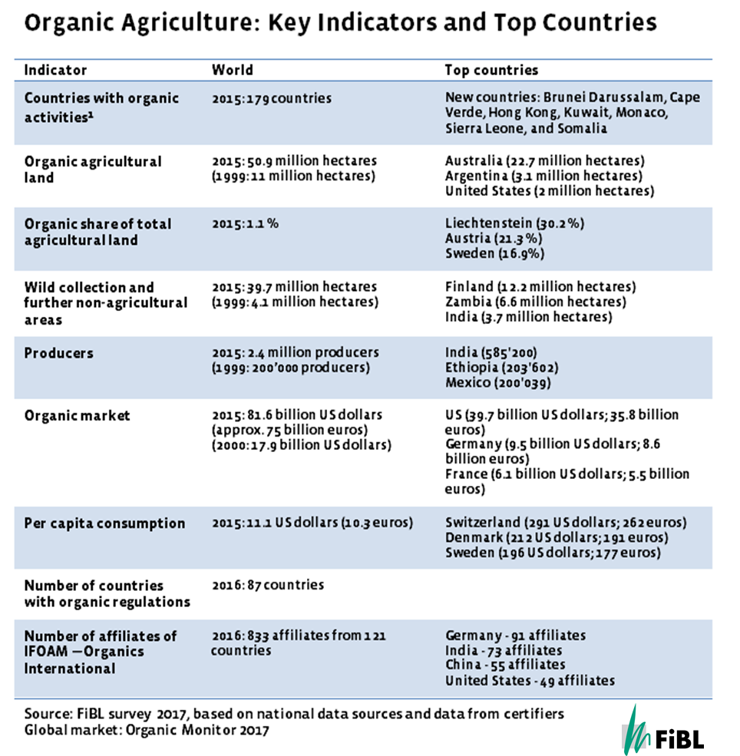

Graphs

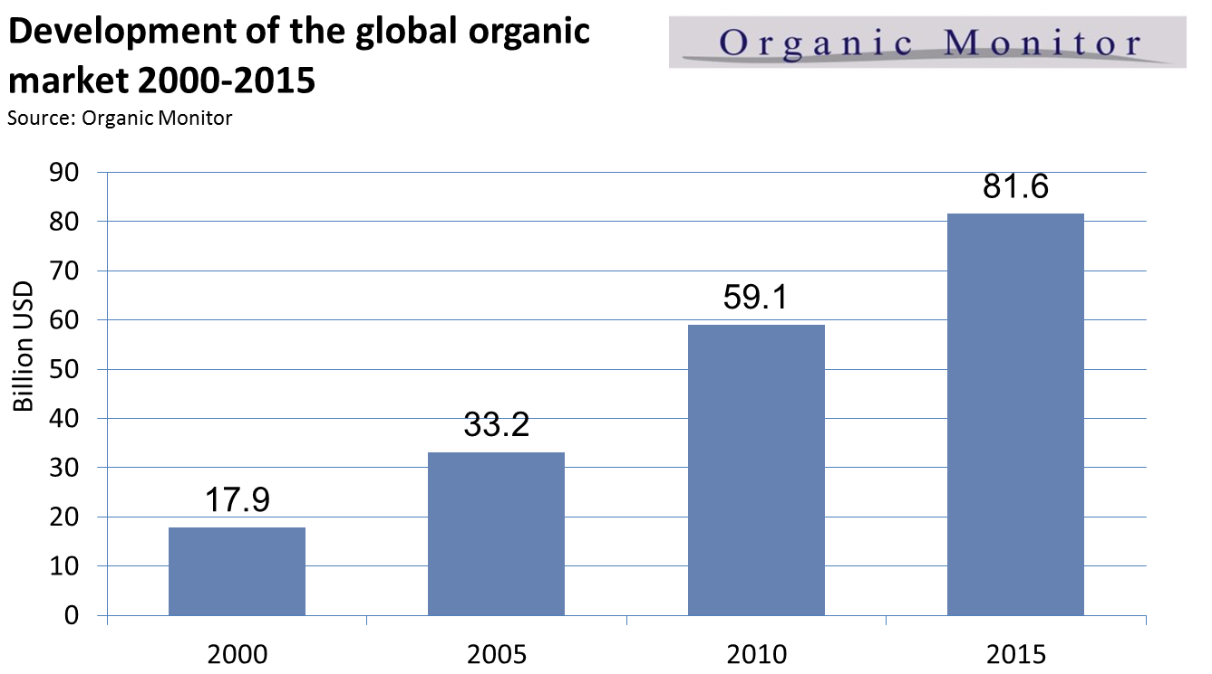

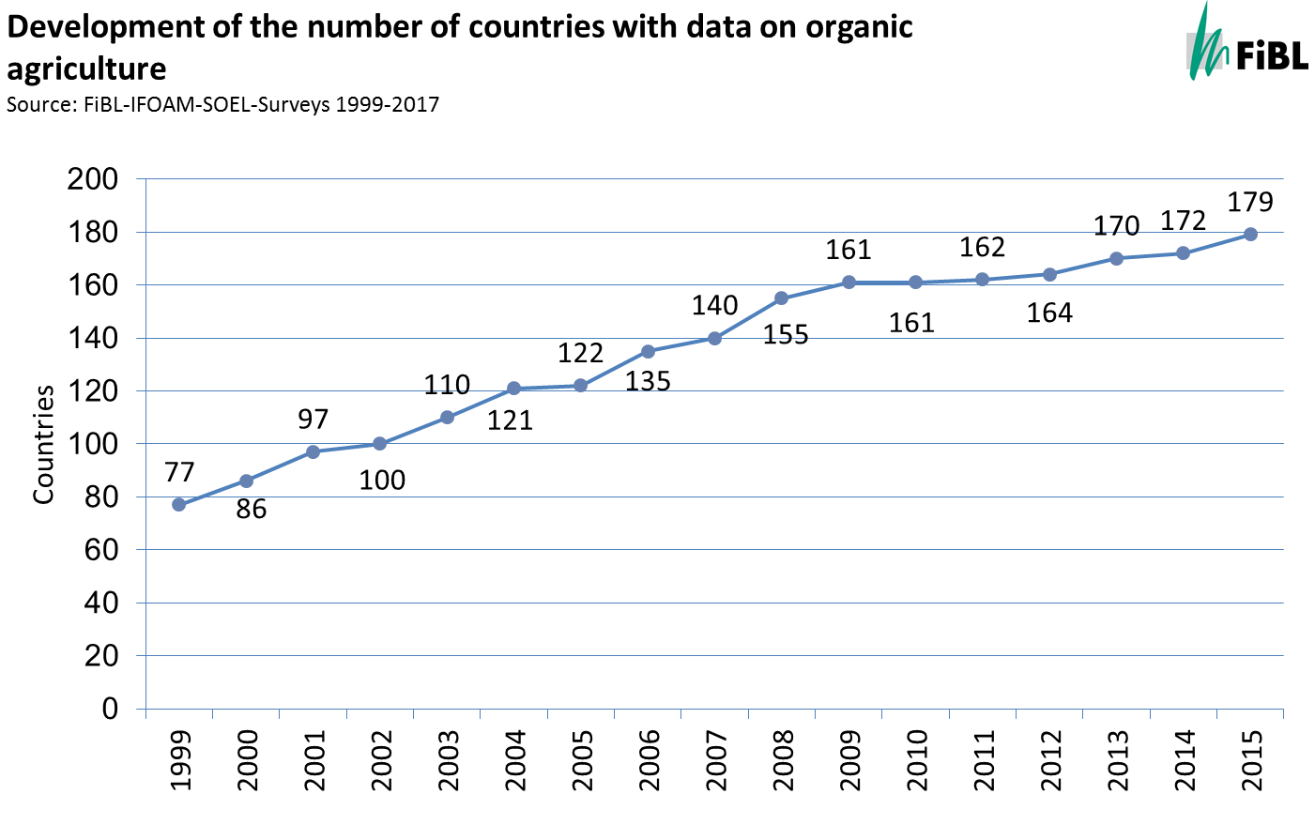

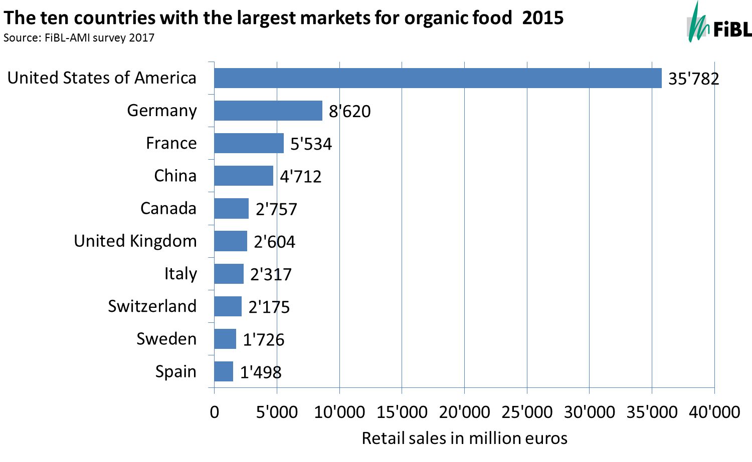

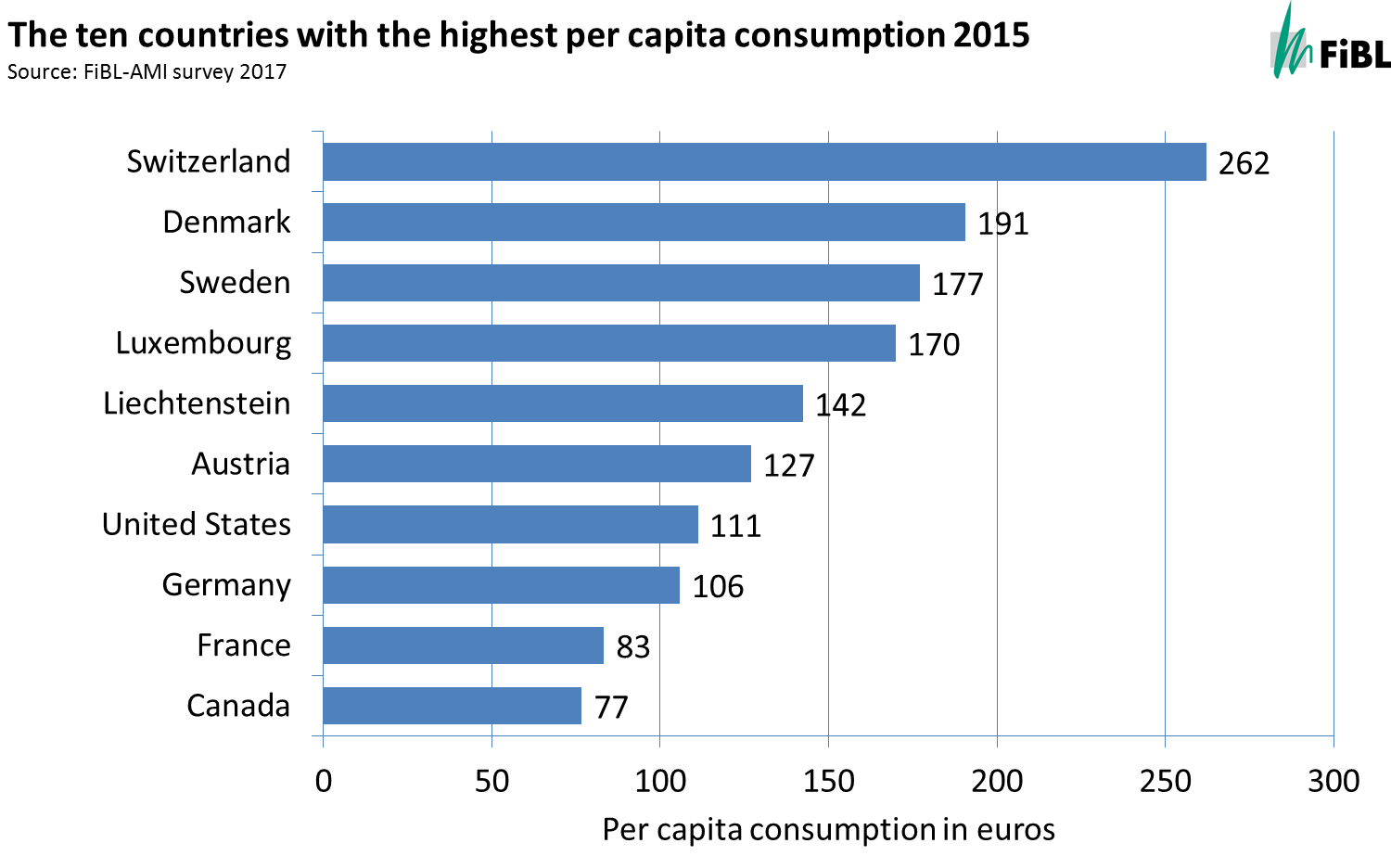

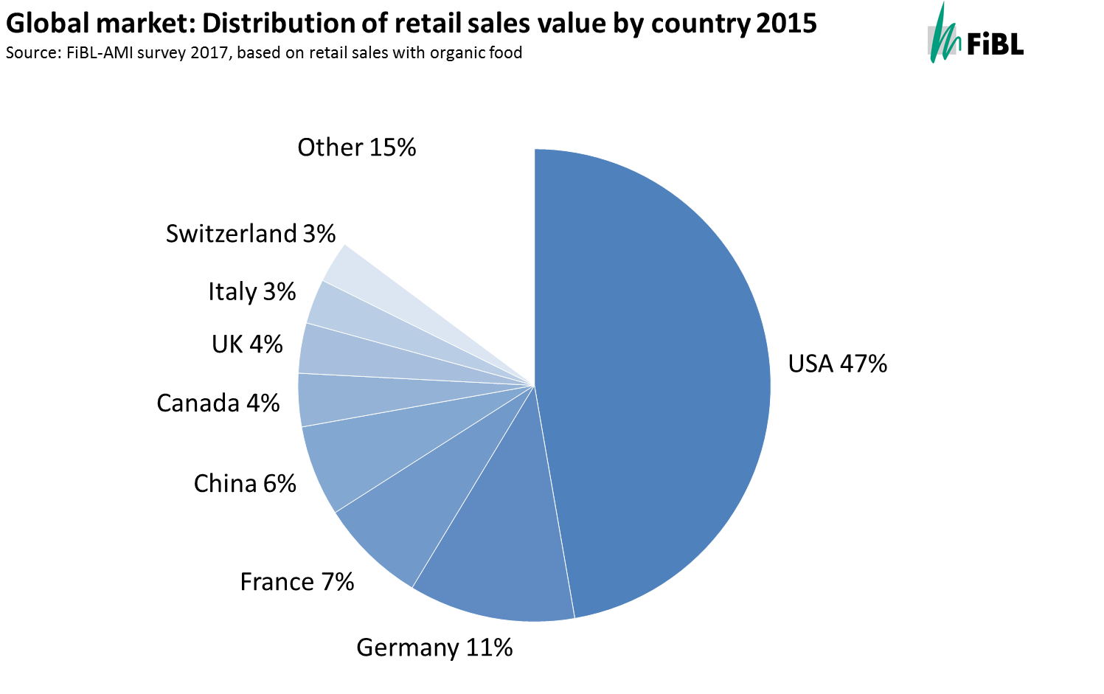

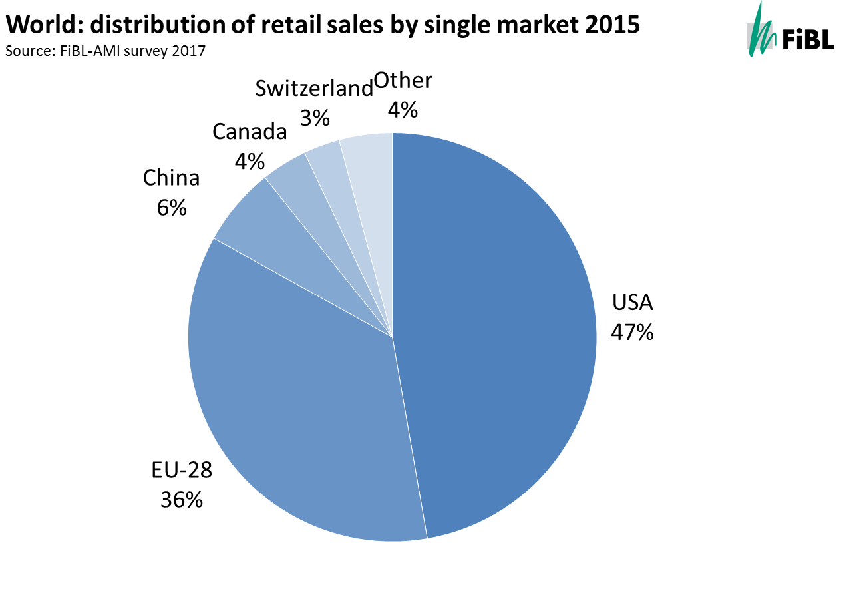

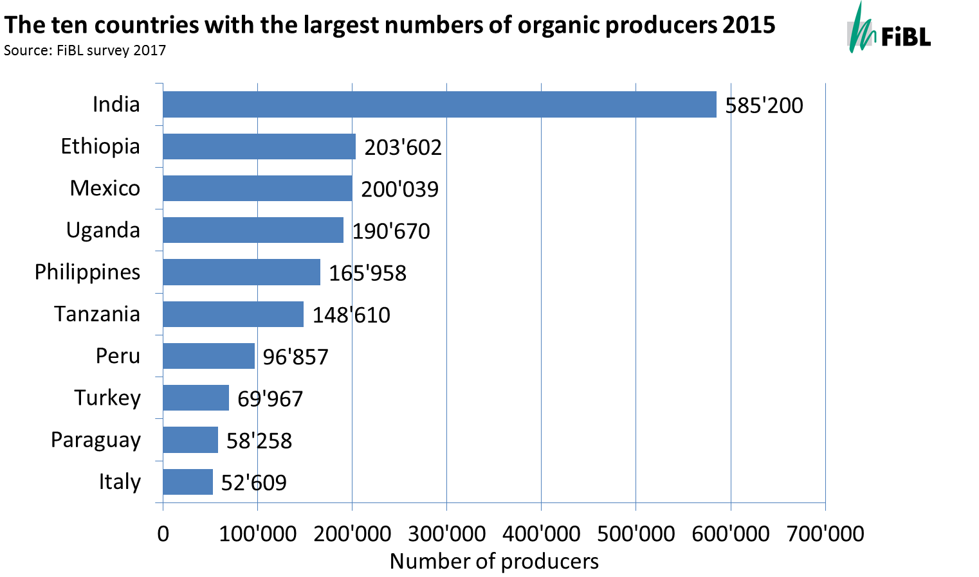

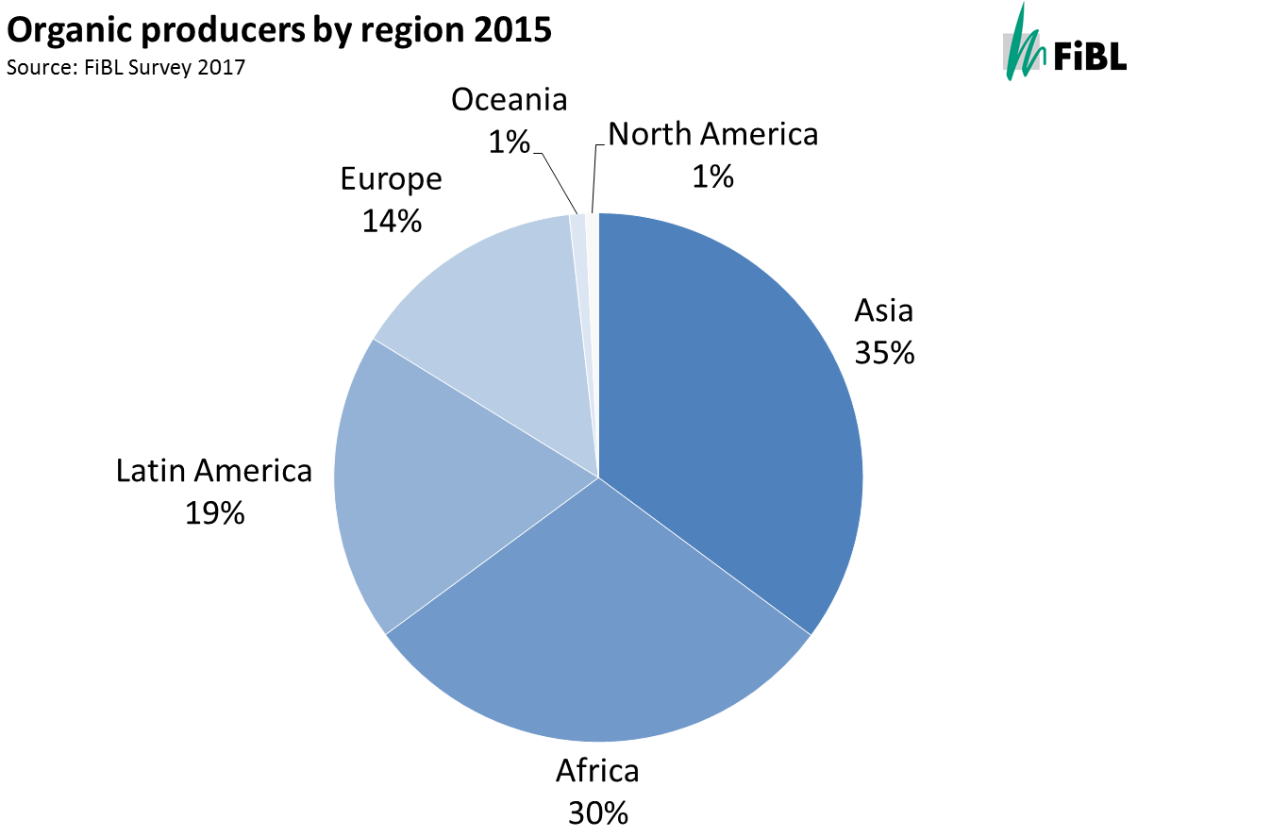

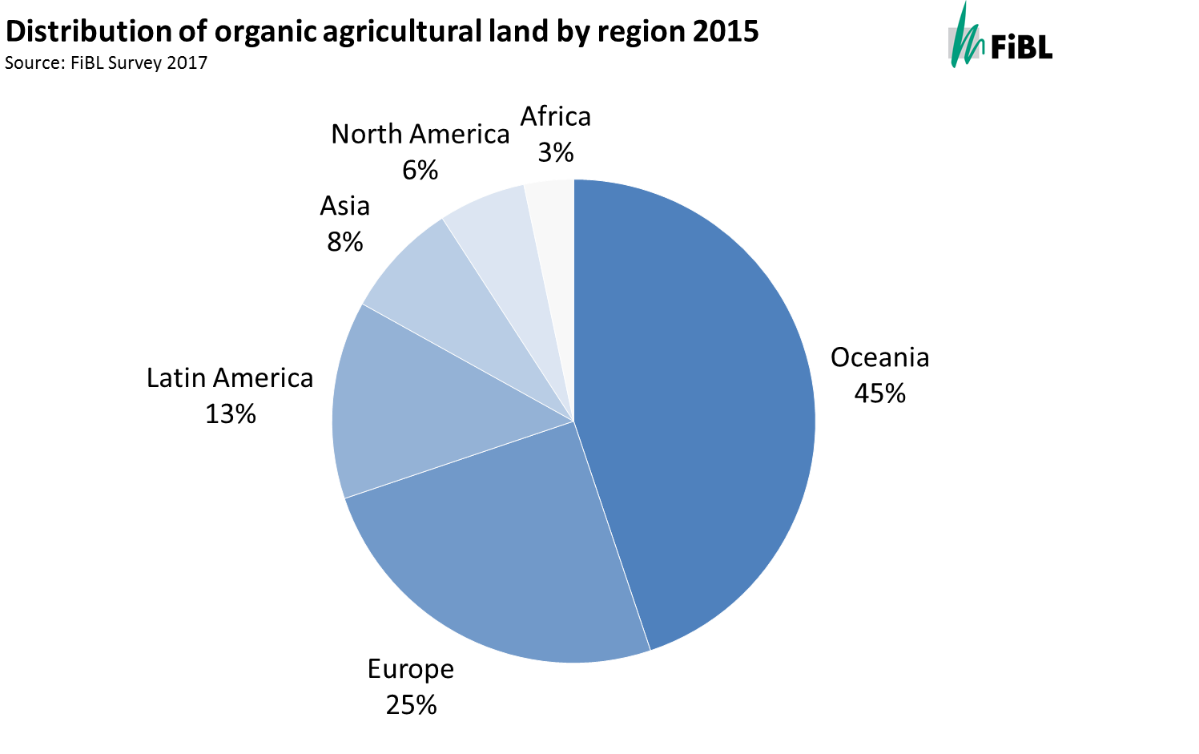
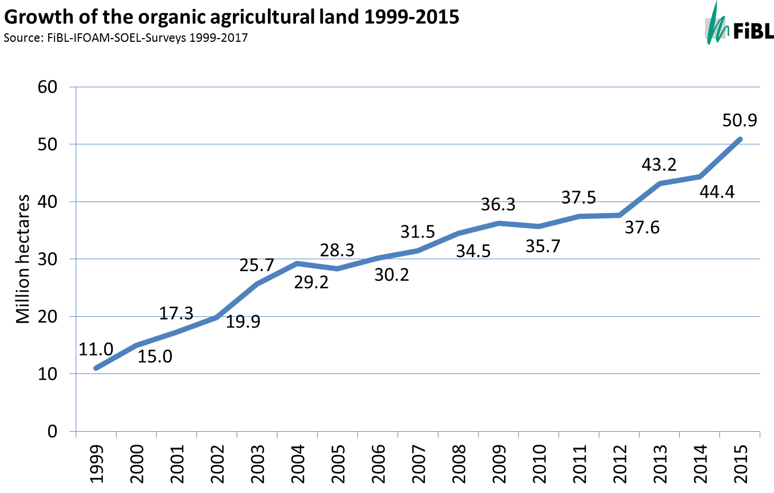

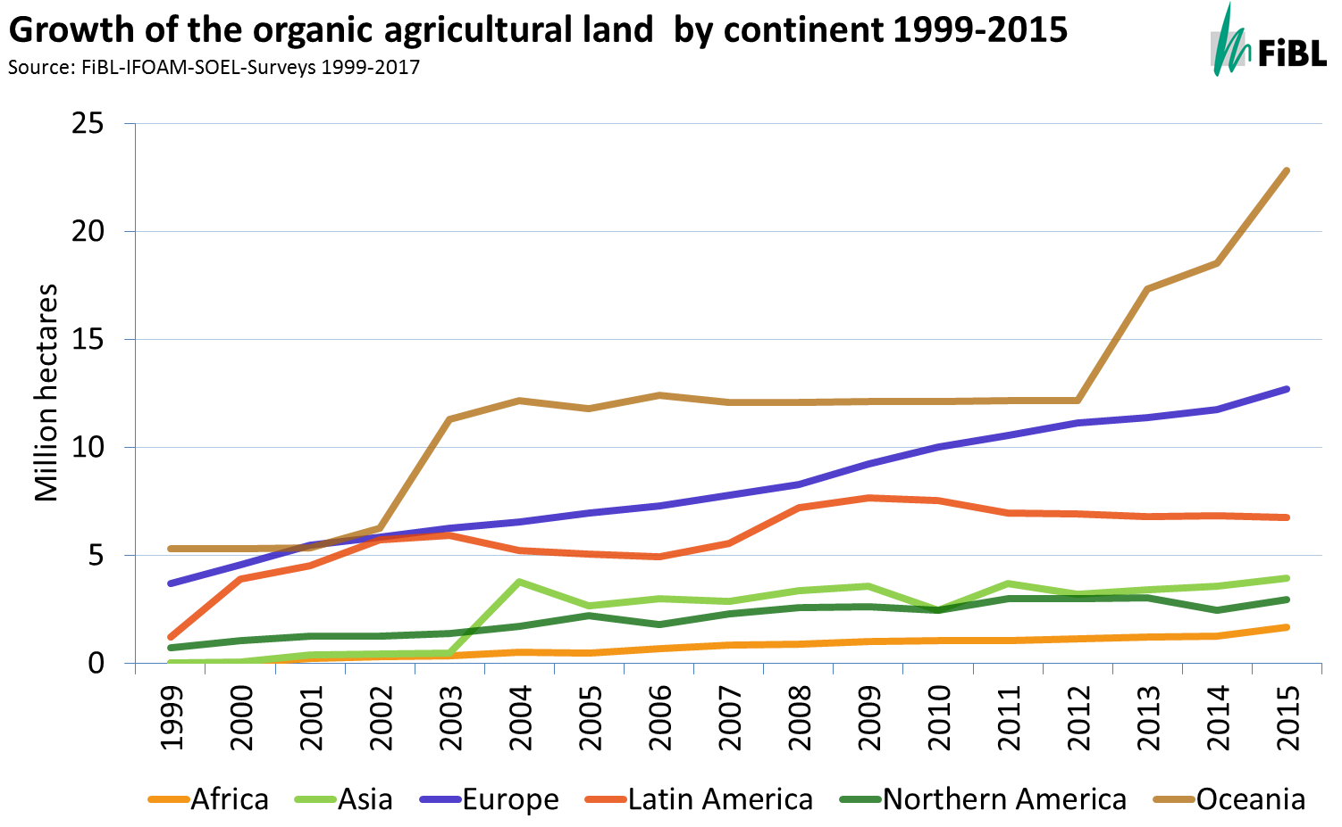

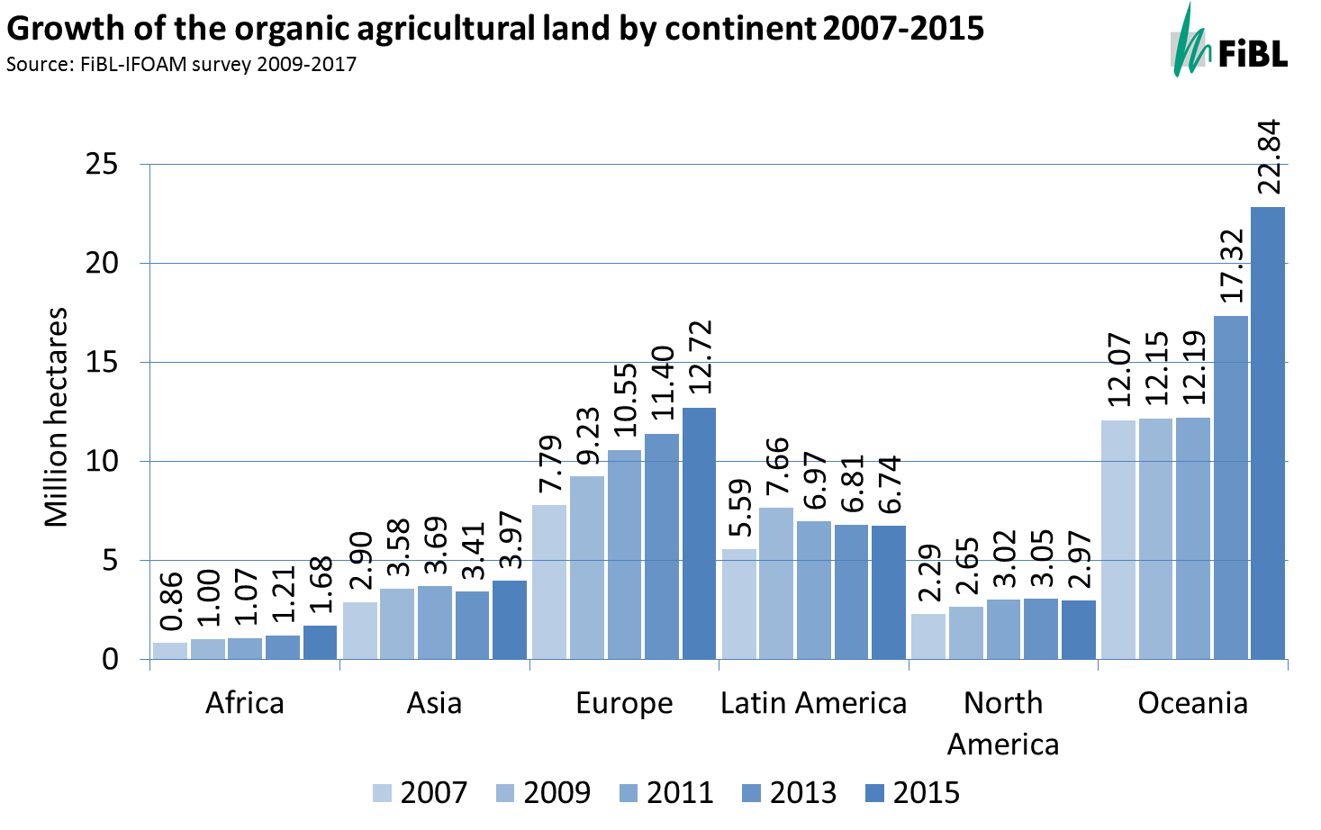

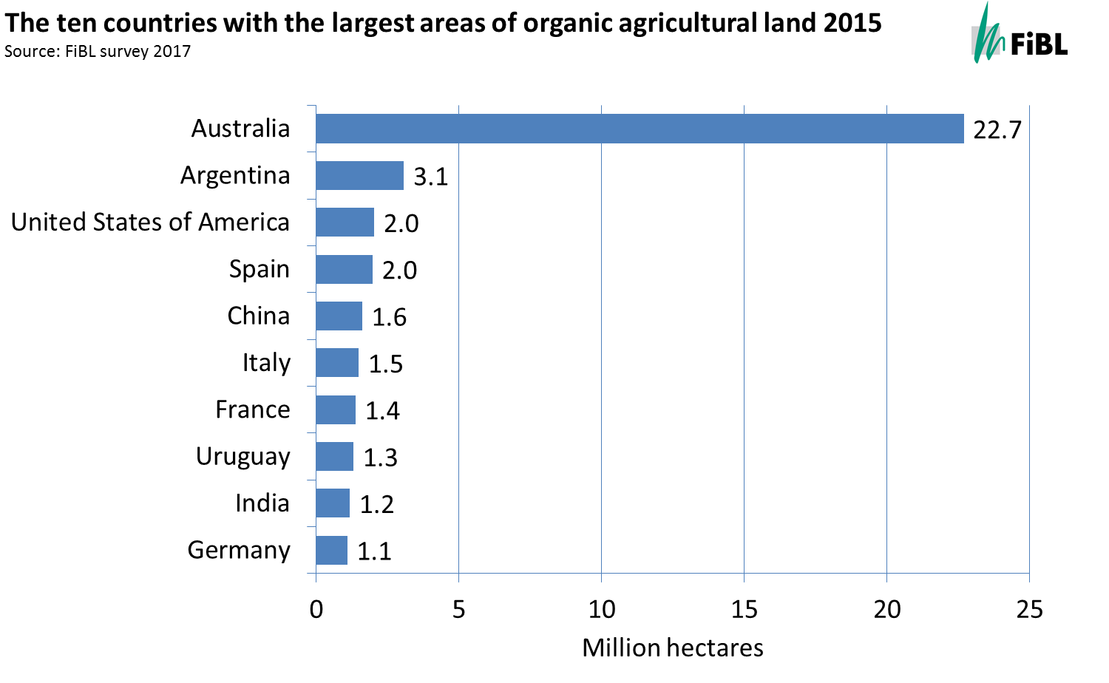
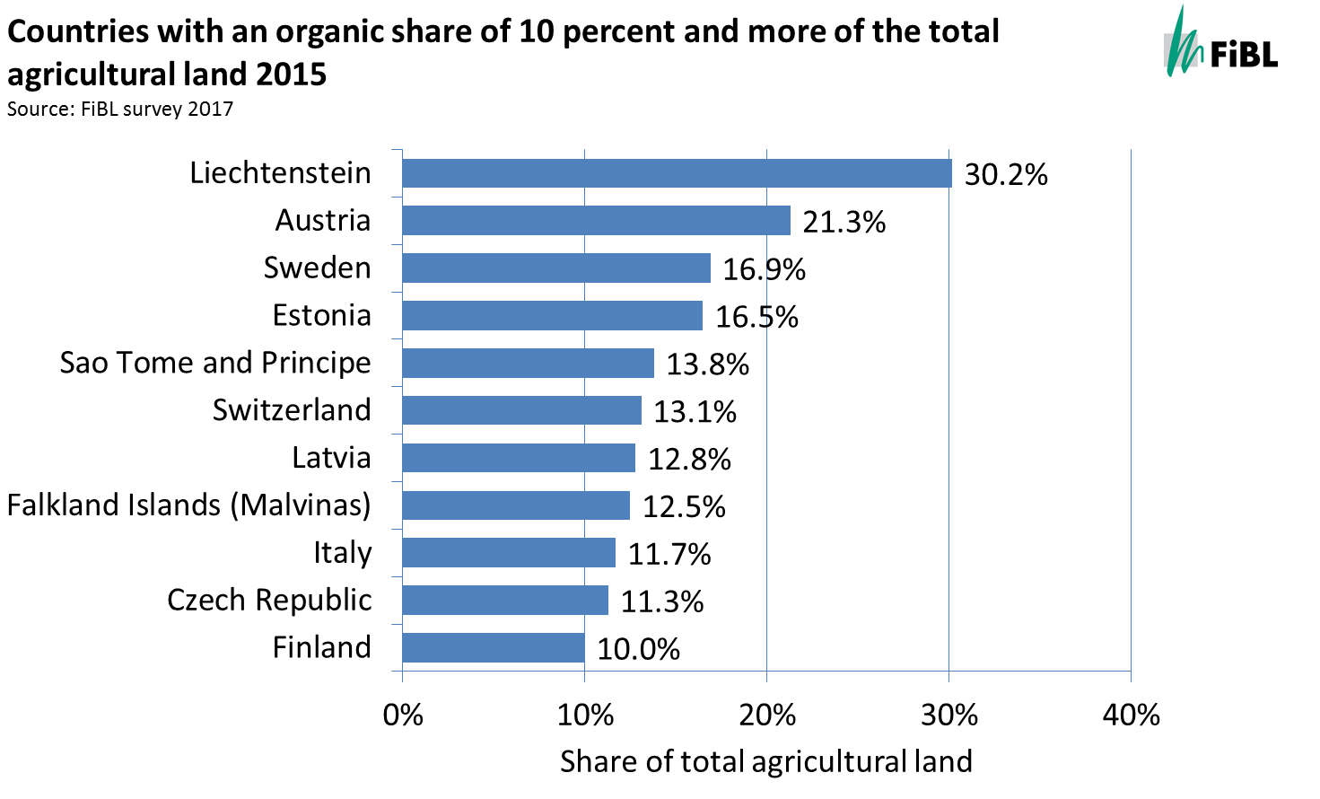

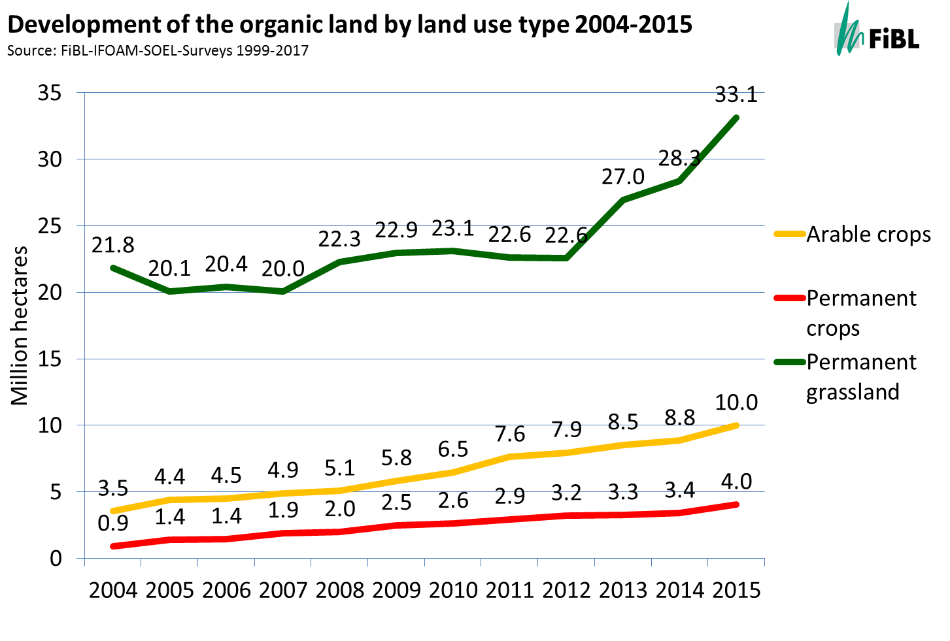

Infographics

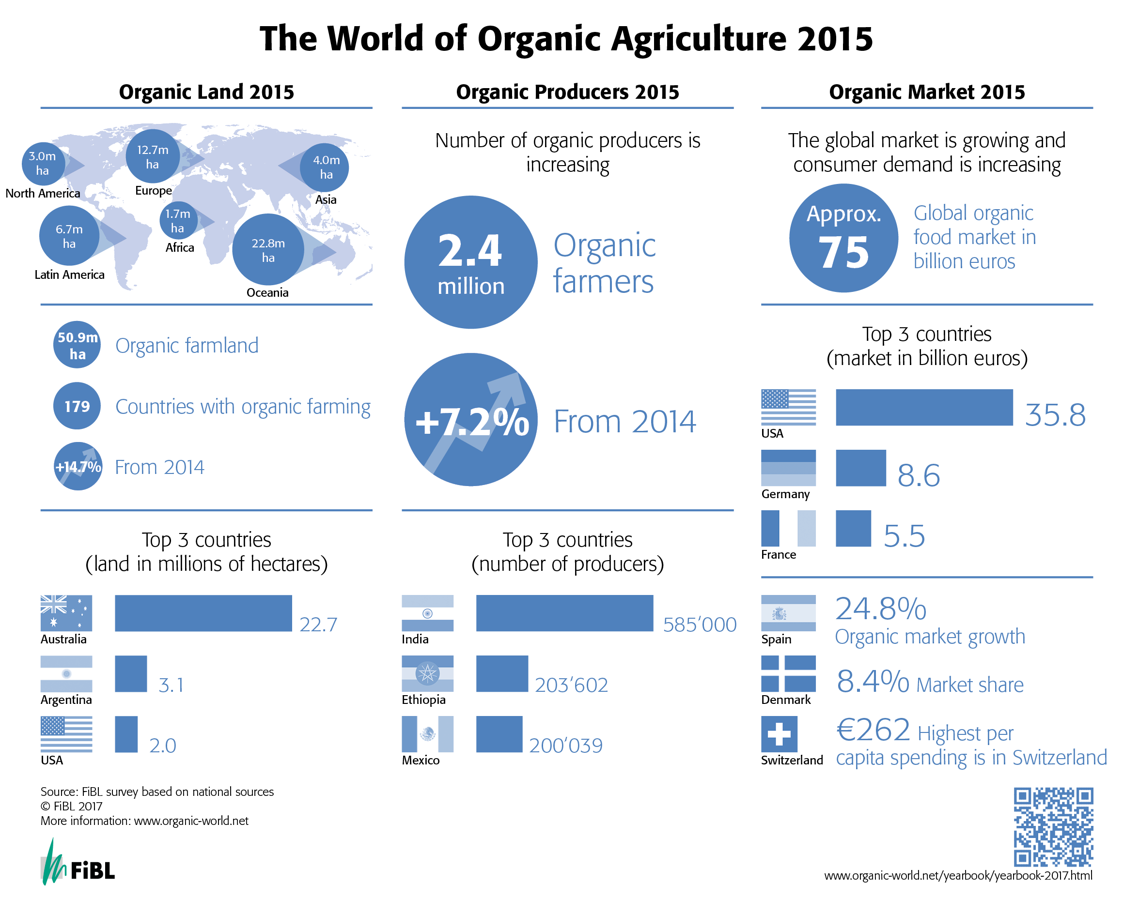
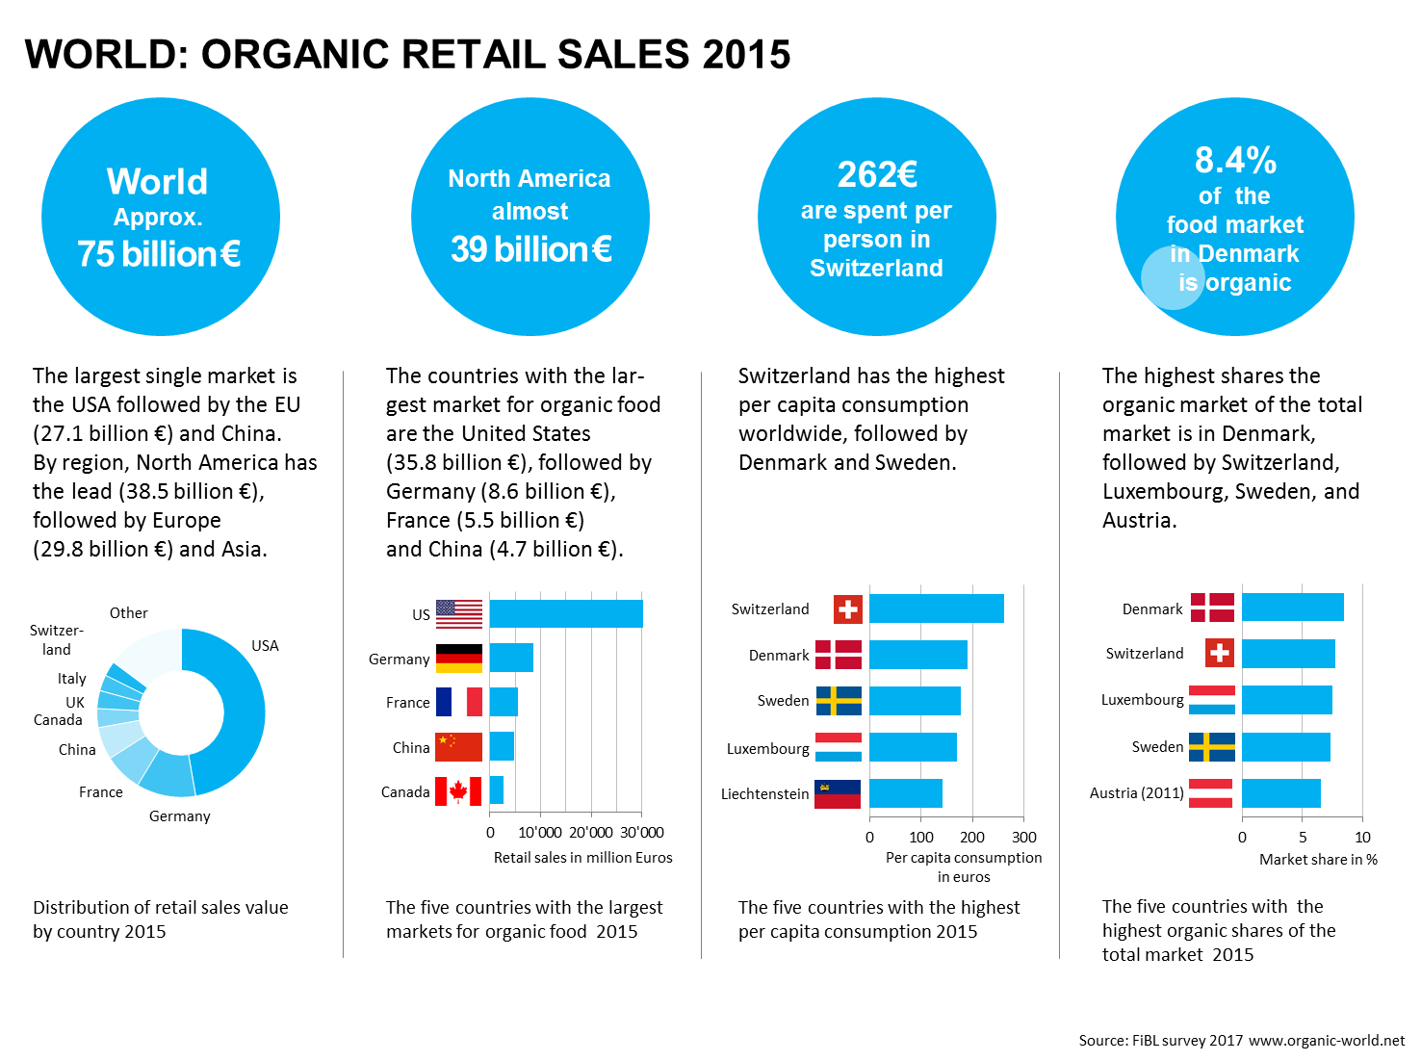

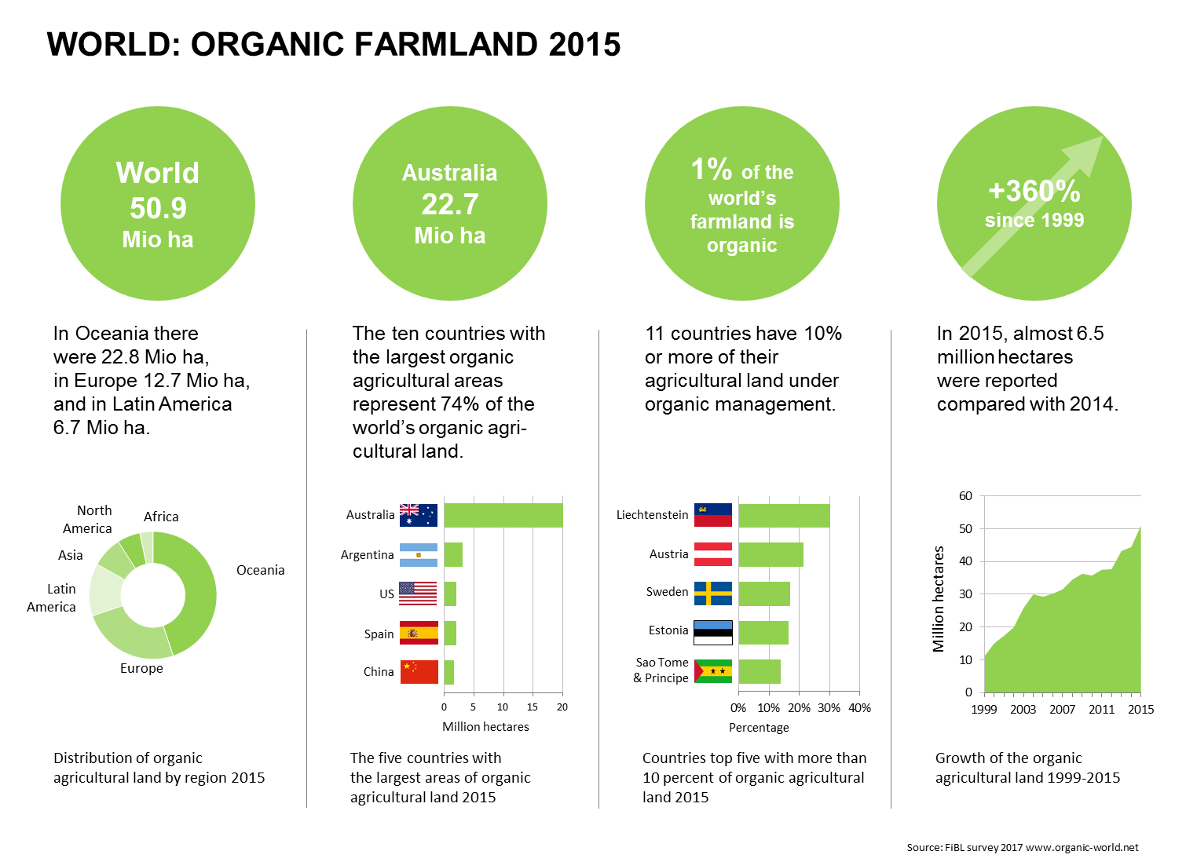
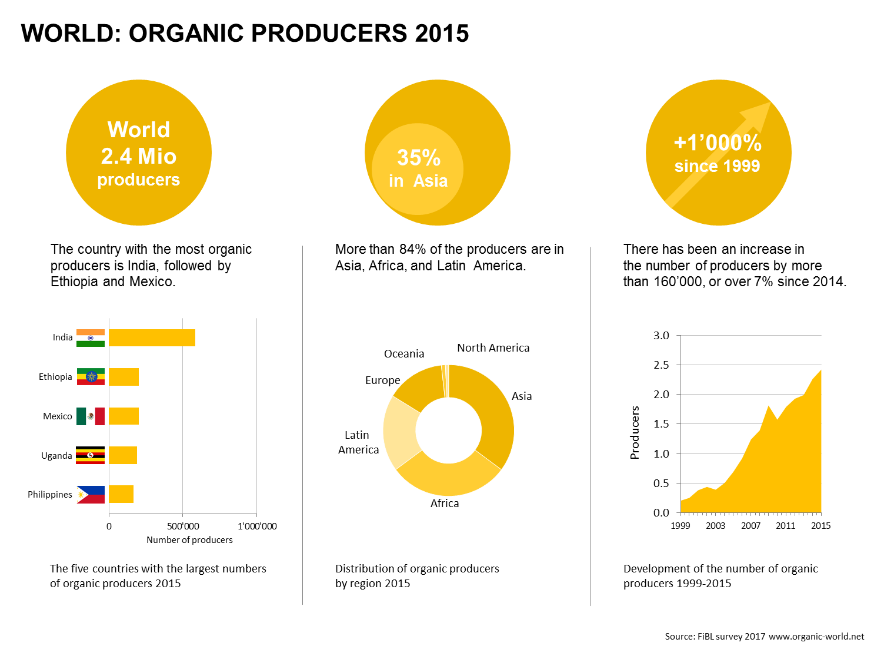

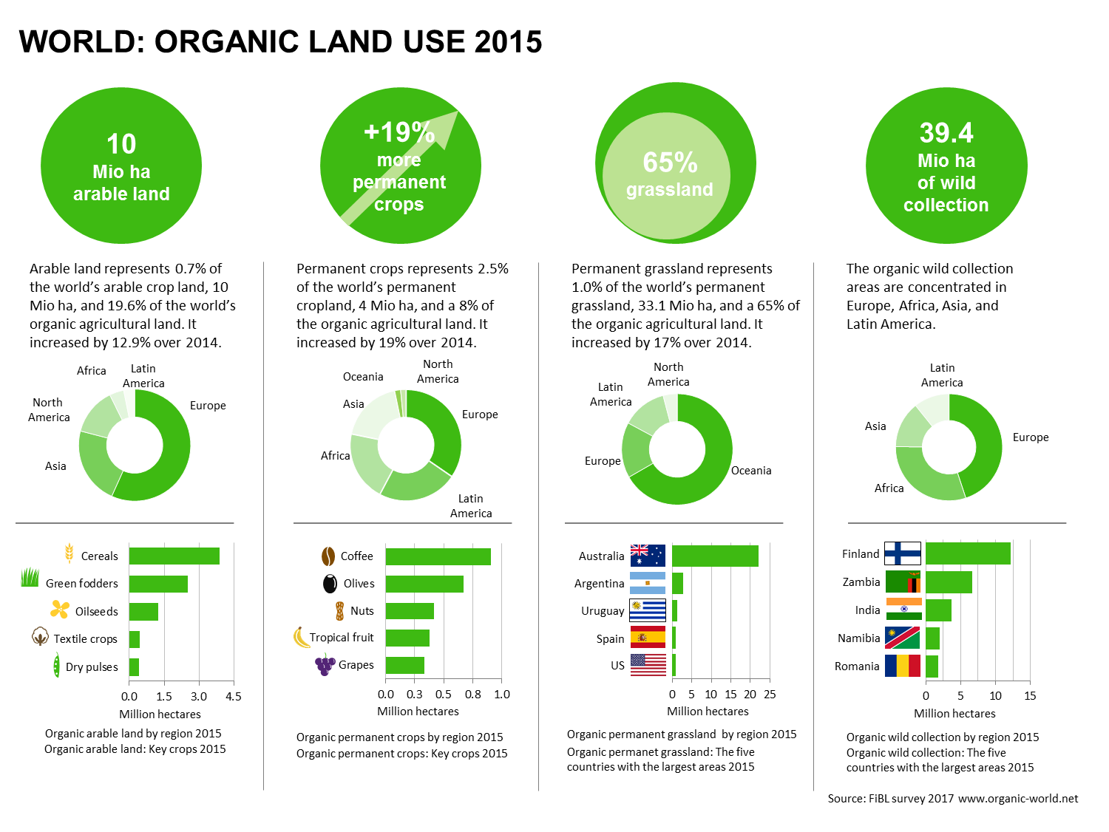

Further sessions on organic markets at BIOFACH 2017

Wednesday, February 15, 2017:
The World of Organic Agriculture at BIOFACH 2017
4 pm to 4.45 pm, Hall Shanghai (NCC East), BIOFACH Congress

The European market for organic food at BIOFACH 2017
5 pm to 5.45 pm, Room Copenhagen, (NCC East), BIOFACH Congress

Sourcing from Central and Eastern Europe - risks and benefits
4 pm to 5.30 pm, Room Budapest (NCC East), BIOFACH Congress

Thursday, February 16, 2017
Global Organic Market Overview - facts, trends and opportunities
10 am to 11.30 am, Room Istanbul (NCC East), BIOFACH Congress

www.biofach.fibl.org/en/biofach-2017.html

